Baccalauréat Professionnel

Maintenance des Systèmes de Production Connectés

DOSSIER TECHNIQUE ET RESSOURCES (DTR)

Épreuve E2 - PREPARATION D’UNE INTERVENTION

Durée : 2 heures

PRESENTATION GENERALE DU SYSTEME

La machine ECOLPAP est destinée à la destruction de feuilles de papier et au conditionnement de ces déchets sous un faible volume en vue de leur incinération.
Le film thermo-rétractable utilisé pour le conditionnement brûle sans dégager de gaz toxique.

Présentation du système ECOLPAP

Dès la présence de feuilles dans le chargeur, la déchiqueteuse se met en route et les déchiquette en bandelettes.
Celles-ci sont transférées par soufflage dans le compacteur hydraulique qui vient appliquer une pression de 80 bars sur ce petit amas. Il faut recommencer ce cycle jusqu’à l’obtention d’une double information : pressostat hydraulique et capteur de hauteur briquette pour lancer le cycle de « compactage ».
Ce cycle comporte 3 allers-retours du vérin hydraulique avec un maintien de 3 secondes de la pression sur la briquette à chaque descente (la briquette vient d’être formée).
Le sabot sur lequel la briquette vient d’être formée se retire, le compacteur descend, plaçant ainsi la briquette devant le sabot rep(5), ce dernier ressort pour pousser la briquette sur le tapis à bande qui la transfère vers le poussoir. Celui-ci place alors la briquette au poste de soudage entre deux bandes de film polyéthylène.
Le vérin presseur maintien la briquette pendant que la guillotine-soudeuse coupe et soude le film plastique. La guillotine-soudeuse remonte et le vérin presseur libère la briquette.
Enfin la briquette est convoyée vers le poste de déchargement en passant au travers du tunnel de rétractation (four) pour le thermo formage de la briquette.
Compacteur
Poste de chargement
(Feuilles à détruire)
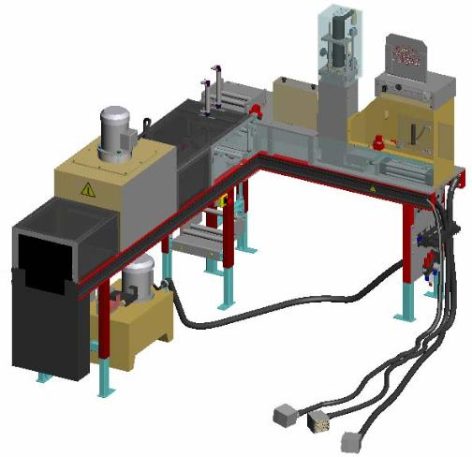
Poussoir

Guillotine - Soudeuse
Poste de déchargement
(Récupération des briquettes)

Convoyeur à chaines
Tiroir
Tapis à bande
Tunnel de rétractation
Groupe hydraulique
Déchiqueteuse
PRESENTATION DU SOUS ENSEMBLE « Compacteur »

Le compacteur se compose d’un vérin hydraulique associé à un embout de vérin rep(4) avec trois capteurs à galet, dont un permettant le réglage en hauteur de la briquette de papier formée dans une chambre de compression.
Le compacteur décrit 2 cycles différents :
-Le cycle simple :
1 aller-retour à chaque transfert de bandelettes, l’information de fin de course du vérin est donnée par le pressostat (Pression = 80bar).
-Le cycle de compactage :
Quand l’automate reçoit l’information donné par le pressostat et l’information de hauteur donné par le capteur à galet (réglage de la hauteur), il lance le cycle de compactage qui comprend 3 descentes-montées avec un maintien en position basse pendant 3 secondes.

Frontière de l’étude

(rep
Rep(2)
Rep(3)
Bandelettes
Briquettes

Le compacteur se compose d’une matrice et d’un vérin hydraulique (diamètre 50 - course de 200mm), avec 3 capteurs à galet, dont un rep(1) permettant le réglage en hauteur de la briquette en papier.

Le vérin est alimenté par une centrale hydraulique de 25 litres rep(2) avec une pompe à engrenages entrainée par un moteur triphasé (230V/400V - 1,5Kw), un limiteur de pression taré à 100 bar, un pressostat rep(3) taré à 80 bar et d’autres composants hydrauliques

Rep(1)

Rep(4)

Rep(5)

Chambre de compression

PROBLEMATIQUE GENERALE

Le pilote de la ligne d’ECOLPAP remarque que lors du lancement de la production, le vérin compacteur reste en position basse dès le premier cycle.
Le pré-diagnostic met en évidence un dysfonctionnement au niveau du compactage : l’effort pour compacter le papier n’est plus suffisant. En effet, la pression nécessaire au compactage est insuffisante.
Plusieurs hypothèses de dysfonctionnement sont émises par l’agent de maintenance :
- Limiteur de pression défaillant ou déréglé - Pressostat défaillant ou déréglé
- Pompe hydraulique défectueuse - Joints d’étanchéité du vérin compacteur.

Le pilote a fait une DI (Demande d’Intervention) à l’aide de la GMAO.

DEMANDE D’INTERVENTION
Parc : Atelier Production | Urgence : 2 |  | Equipement : ECOLPAP
Marque: BEMA |  |  | Numéro de la DI: 2024
Date : 17 avril |  |  | Heure : 15h24
Motif de la demande :
Le vérin compacteur reste en position basse dès le premier cycle.

Pré-diagnostic réalisé par le pilote de ligne :
Il a constaté les faits suivant :
- Le limiteur de pression fonctionne parfaitement.
- La pression lue sur le manomètre est de 67 bars.
- Les solénoïdes du distributeur 7D fonctionnent correctement quand ils sont alimentés.
- Il n’y a pas de fuite au niveau du nez de vérin

Système à l’arrêt | OUI | NON

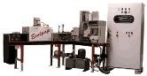
C: Opérateur
R: Consigne de Hauteur de briquette
E: Programme API
FABRIQUER
des briquettes
de papier aérées et enrobée
Informations de contrôle
Feuilles de Papier A4
Briquettes enrobées
W: Energie électrique et pneumatique
Film plastique
ECOLPAP
A-0

NŒUD A0 DU SYSTEME ECOLPAP

Programme API
Dialogue homme/machine
Electricité
400 V
Electricité
Consigne de Hauteur
Air comprimé

COMMUNIQUER avec l’opérateur
Etat d’avancement

A1

Pupitre de
commande
Electricité 24 V
GERER
Ordre
Consignes opérative

A2

API
Info
FABRIQUER
Papier A4

Briquettes enrobées
Film plastique
A3

PO de l’Ecolpap
A0

ECOLPAP

NŒUD A3 CORRESPONDANT A LA PARTIE OPERATIVE D’ECOLPAP

Electricité
400 V – 24v
Air comprimé
Consignes de hauteur
Consignes opératives

Huile hydraulique
TRANSFORMER l’énergie
A31

Groupe hydraulique

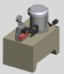
Energie
Hydraulique

A32
DECHIQUETER les feuilles de papier
Formeuse
Déchiqueteur
A33
Briquettes enrobées
Partie Opérative de l’Ecolpap
Film plastique
A3
FORMER les briquettes
ENROBER les briquettes
A34
Enrobeuse
Informations
Papier A4

Bandelettes

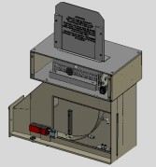
Briquettes

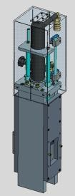

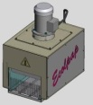

SCHEMA ELECTRIQUE PARTIE ALIMENTATION

SCHEMA PNEUMATIQUE DU POSTE COMPACTAGE

IMPLATATION PNEUMATIQUE

GRAFCET D’UN POINT DE VUE OPERATIVE DU COMPACTAGE

SCHEMA HYDRAULIQUE DU COMPACTEUR

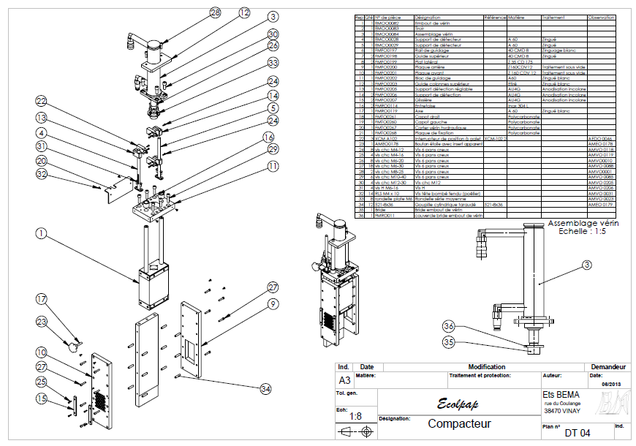

IMPORTANT :
Fichier PDF consultable sur PC à disposition du candidat

IMPORTANT :
Fichier PDF consultable sur PC à disposition du candidat

ORGANIGRAMME DE RECHERCE DE PANNE SUR LE COMPACTEUR

Le vérin compacteur
ne remonte pas

NON
La pression en (7G)
est inférieure
à 80 bar?
OUI
Entrée API
Pressostat =1
OUI
Vérifier les connexions hydrauliques du vérin
NON
Vérifier le fonctionnement du pressostat
La pompe hydraulique
7P fonctionne ?
NON
OUI
Le limiteur de pression
7R fonctionne ?
Vérifier l’alimentation électrique
NON
Vérifier le tarage du limiteur de pression
Le distributeur 7 D
est-il piloté?
NON
Vérifier l’alimentation des solénoïdes de 7D
OUI

Vérifier l’alimentation des solénoïdes de 7D

OUI
Y a-t-il
une fuite au niveau du nez
du vérin?

NON
OUI

Vérifier l’étanchéité du joint du nez du vérin compacteur
Vérifier l’étanchéité des joints du piston du vérin compacteur

PICTOGRAMMES DE DECHETS DE CHANTIER

